中国铁矿石价格指数（CIOPI）
中国钢铁工业协会 2019年7月15日印发

一、进口铁矿石价格（OPI）
7月15日，直接进口铁矿石62%品位干基粉矿到岸价格为116.88美元/吨（即1.8852美元/吨度），环比每吨上升1.38美元，升幅为1.19%，当月平均价格为116.19美元/吨。
7月15日，现货贸易进口铁矿石62%品位干基粉矿人民币含税价格为951.20
元/吨，环比每吨上升10.85元，升幅为1.15%，当月平均价格为942.07元/吨。
7月15日，直接进口铁矿石58%品位干基粉矿到岸价格为108.02美元/吨（即1.8624美元/吨度），环比每吨上升0.89美元，升幅为0.83%，当月平均价格为107.33元/吨。
7月15日，现货贸易进口铁矿石58%品位干基粉矿人民币含税价格为877.32元/吨，环比每吨上升9.31元，升幅为1.07%，当月平均价格为869.85元/吨。
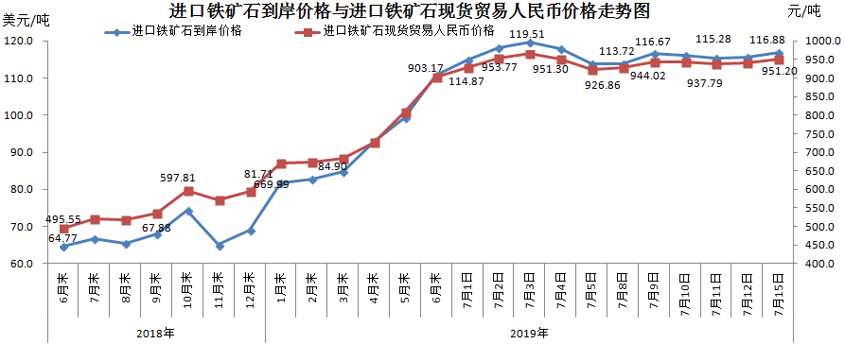
二、国产铁矿石价格
7月15日，国产铁矿石62%品位干基铁精矿含税价格为769.14元/吨，环比每吨上升1.27元，升幅为0.17%；比进口铁矿石低182.06元/吨，降幅为19.14%；当月平均价格为755.98元/吨，比进口铁矿石低186.09元/吨，降幅为19.75%。
7月15日，国产铁矿石65%品位干基铁精矿含税价格为862.91元/吨，环比每吨上升1.39元，升幅为0.16%；当月平均价格为847.95元/吨。
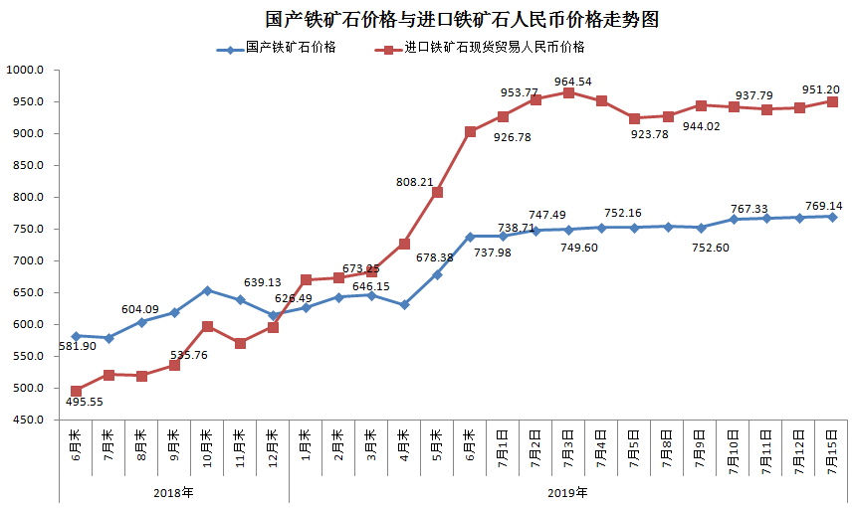三、中国铁矿石价格指数（CIOPI）
7月15日，中国铁矿石价格指数（CIOPI）419.53点，环比上升4.39点，升幅为1.06%。其中：国产铁矿石价格指数为349.72点，环比上升0.58点，升幅为0.17%；进口铁矿石价格指数为432.73点，环比上升5.11点，升幅为1.19%。
